在控制面板中，单击“程序和功能”。

在“程序和功能”页面中，单击“打开或关闭 Windows 功能”。

安装IIS服务器软件

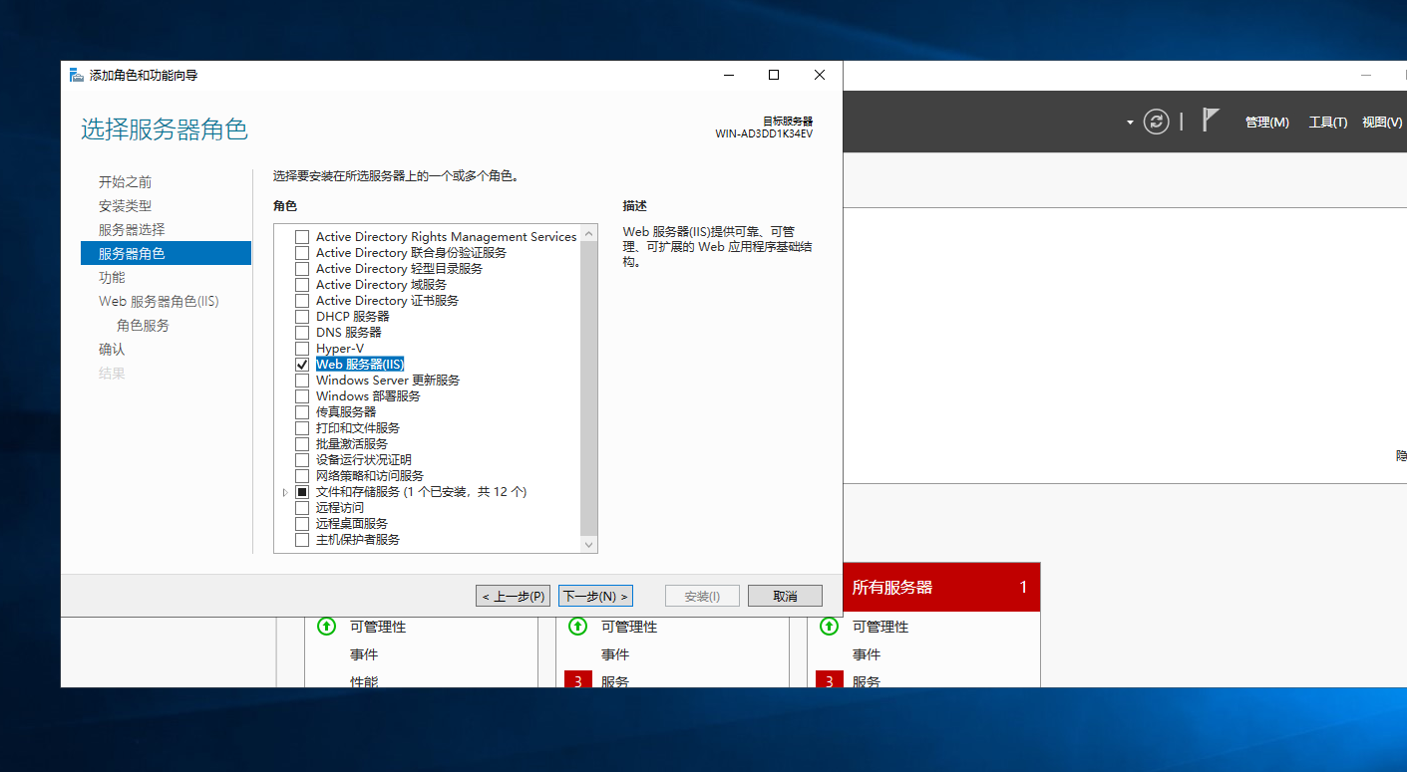

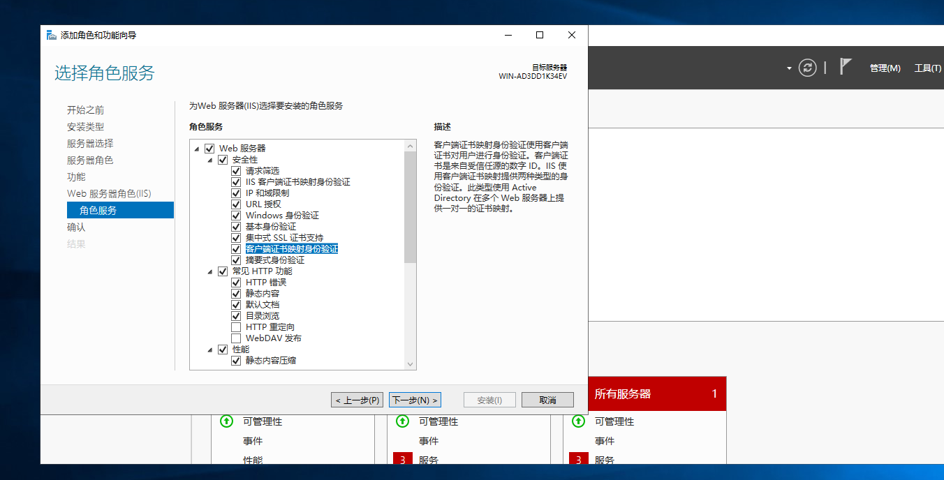

打开管理工具

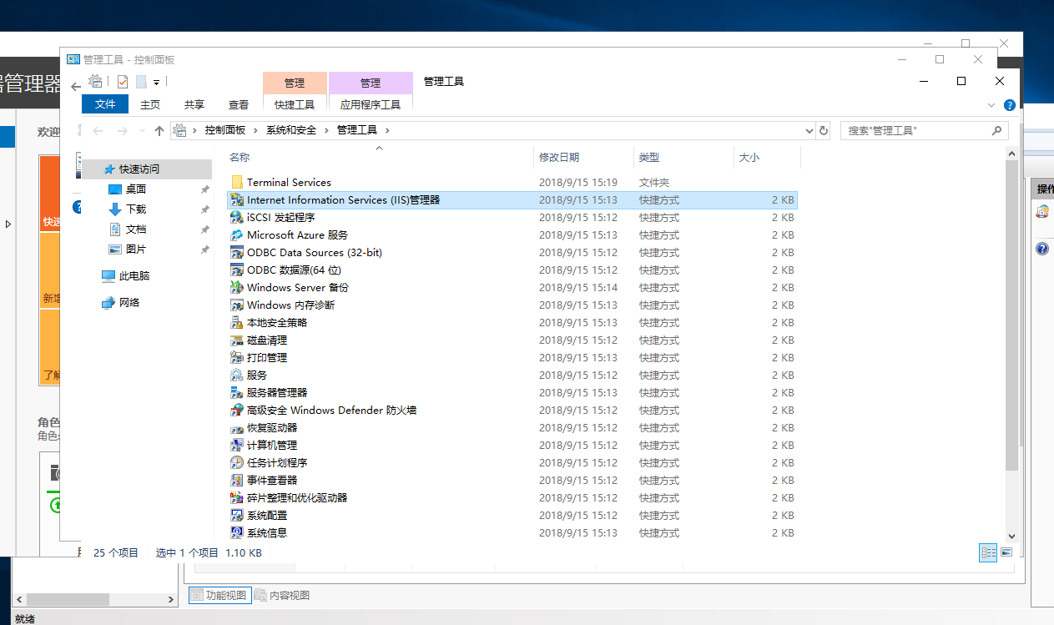

添加网站

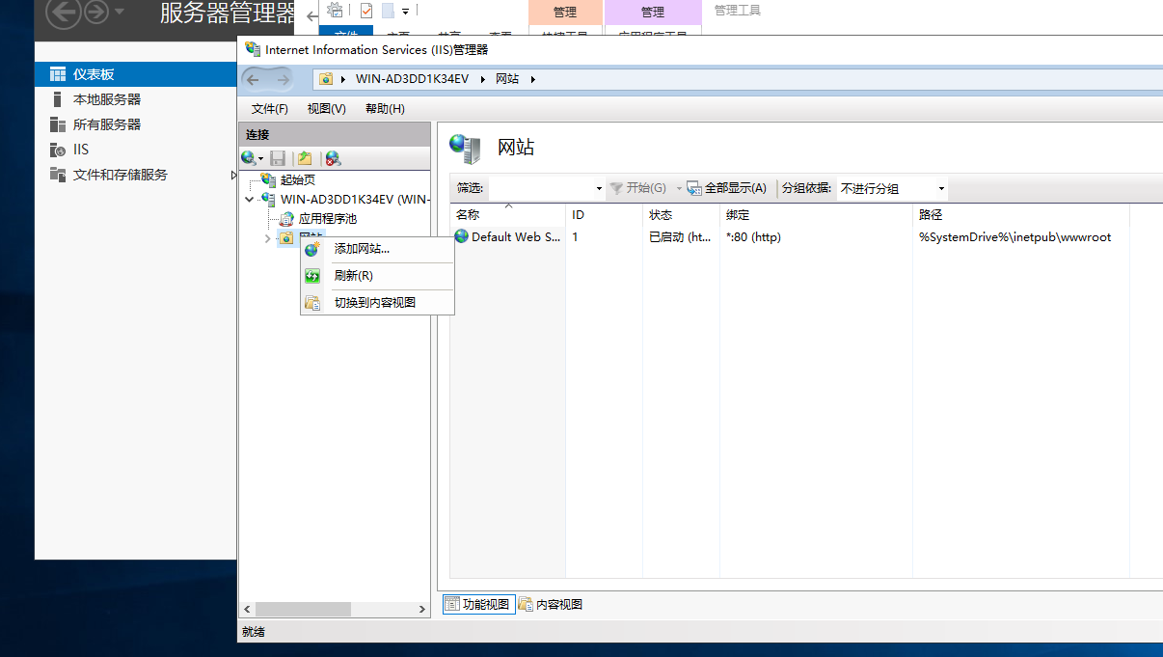

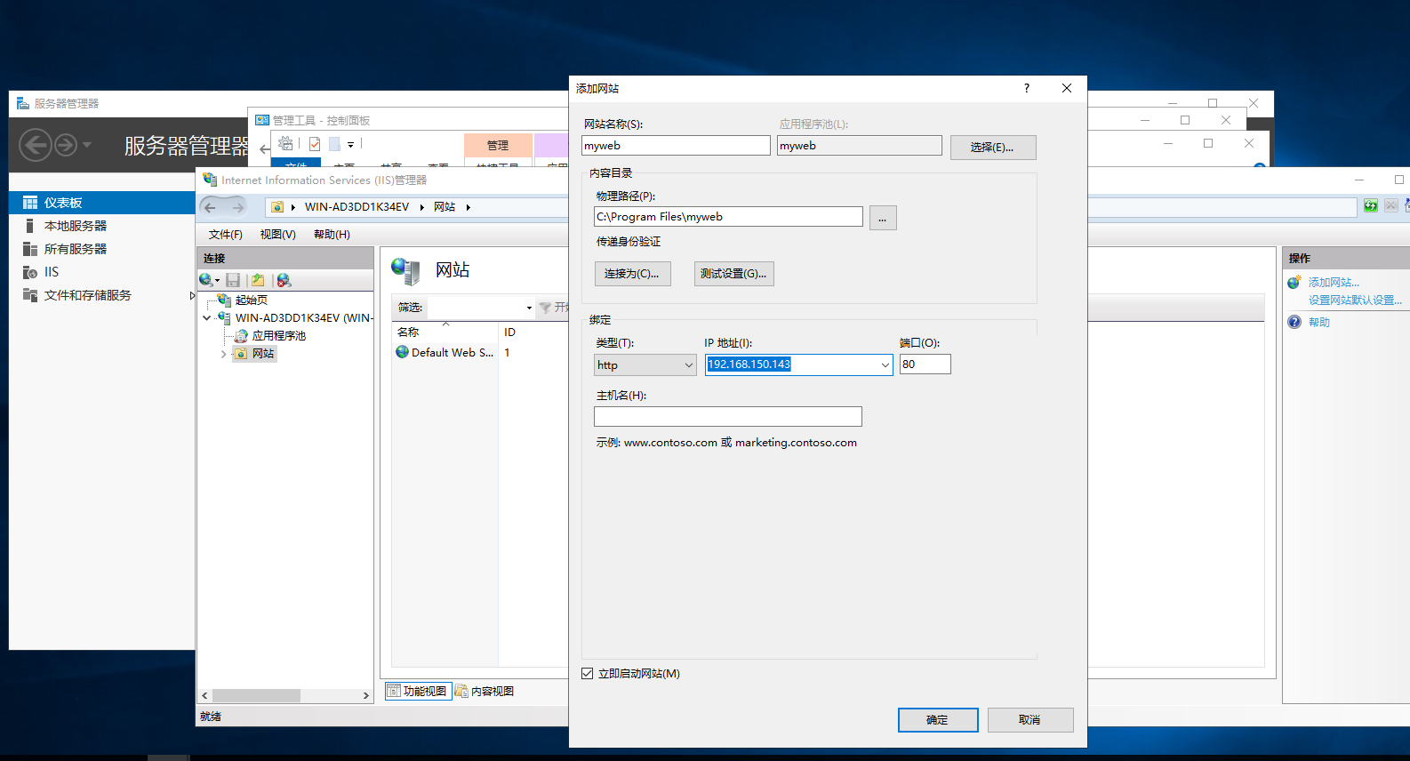

（这里把路径改了一下，原来的路径要管理员权限）

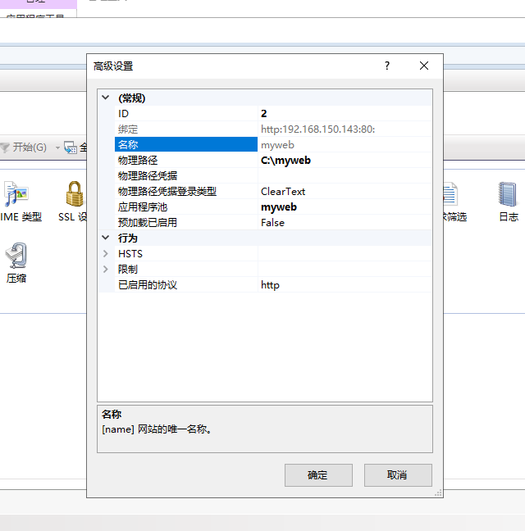

在选择的路径下新建index.html，再再浏览器里打开192.168.150.143，发现显示了相关内容，web服务器搭建成功。

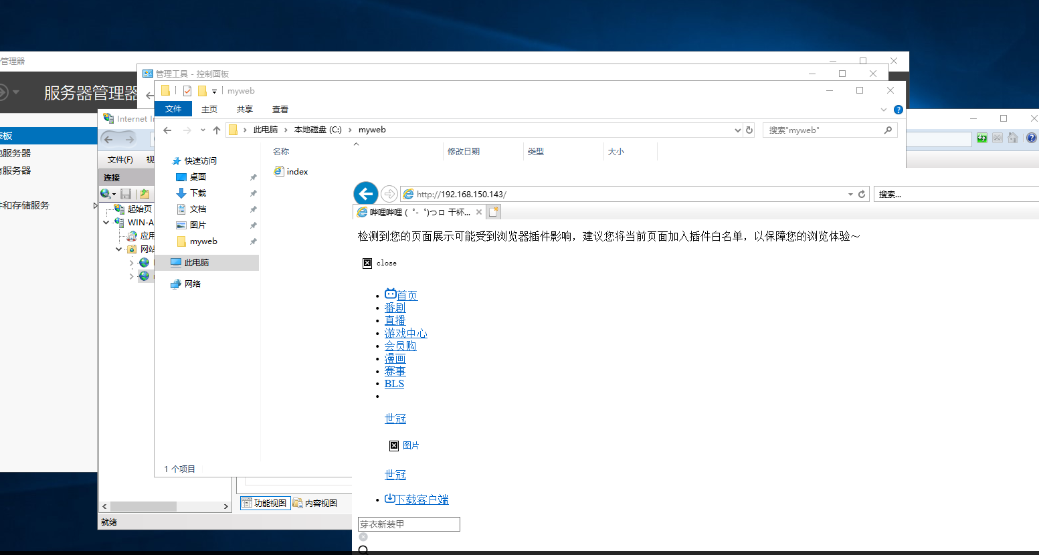

Linux安装apache服务，实验环境ubuntu20.04.5

sudo apt-get install apache2安装apache服务

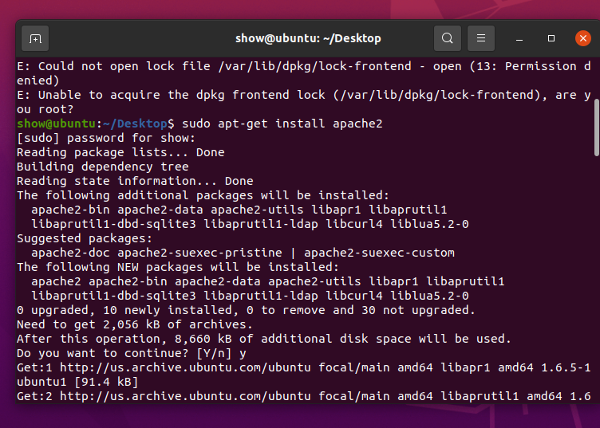

才是可以看到生成默认的www/html/index.html，打开火狐浏览器输入localhost:80可以看到开启了apache服务。

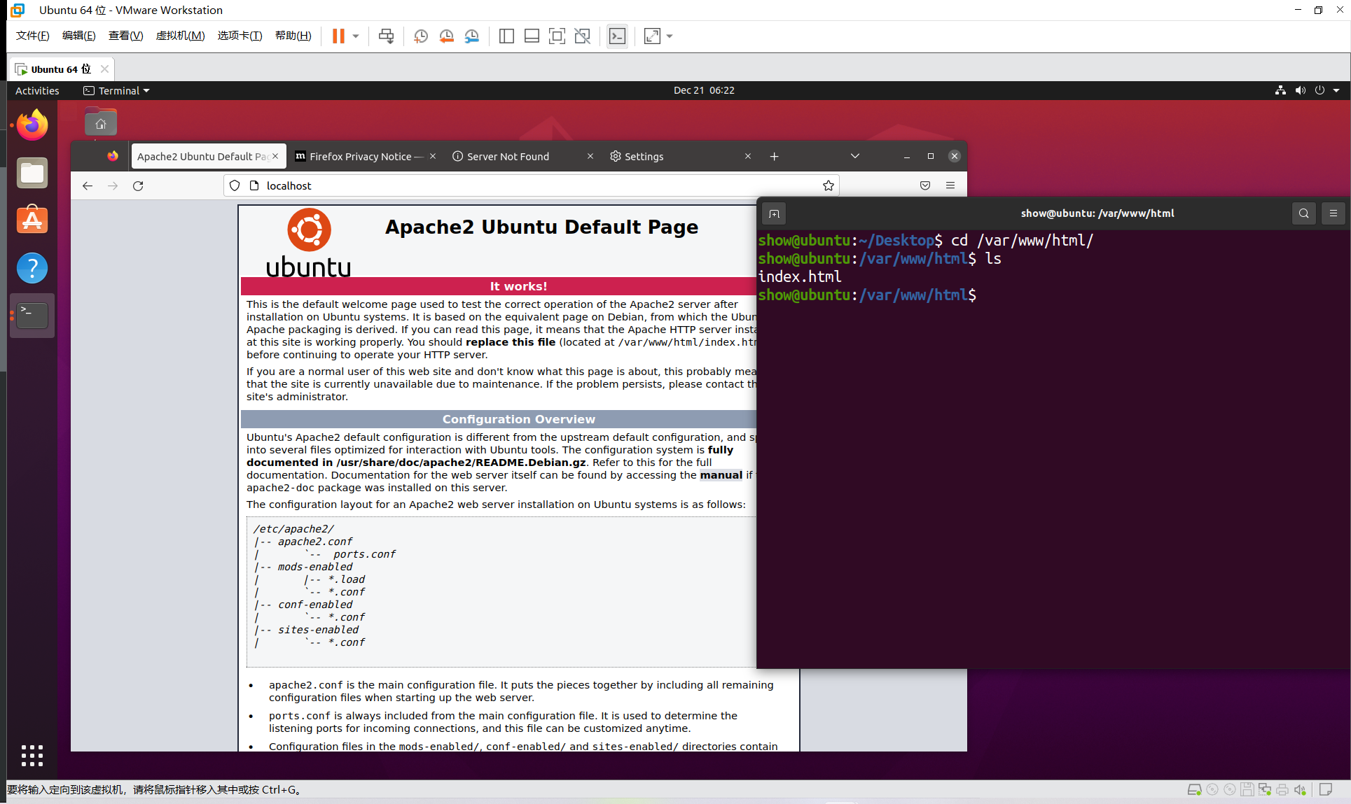

此时访问该端口显示的是该文件夹下的index.html，将其替换成了其他网址的html进行验证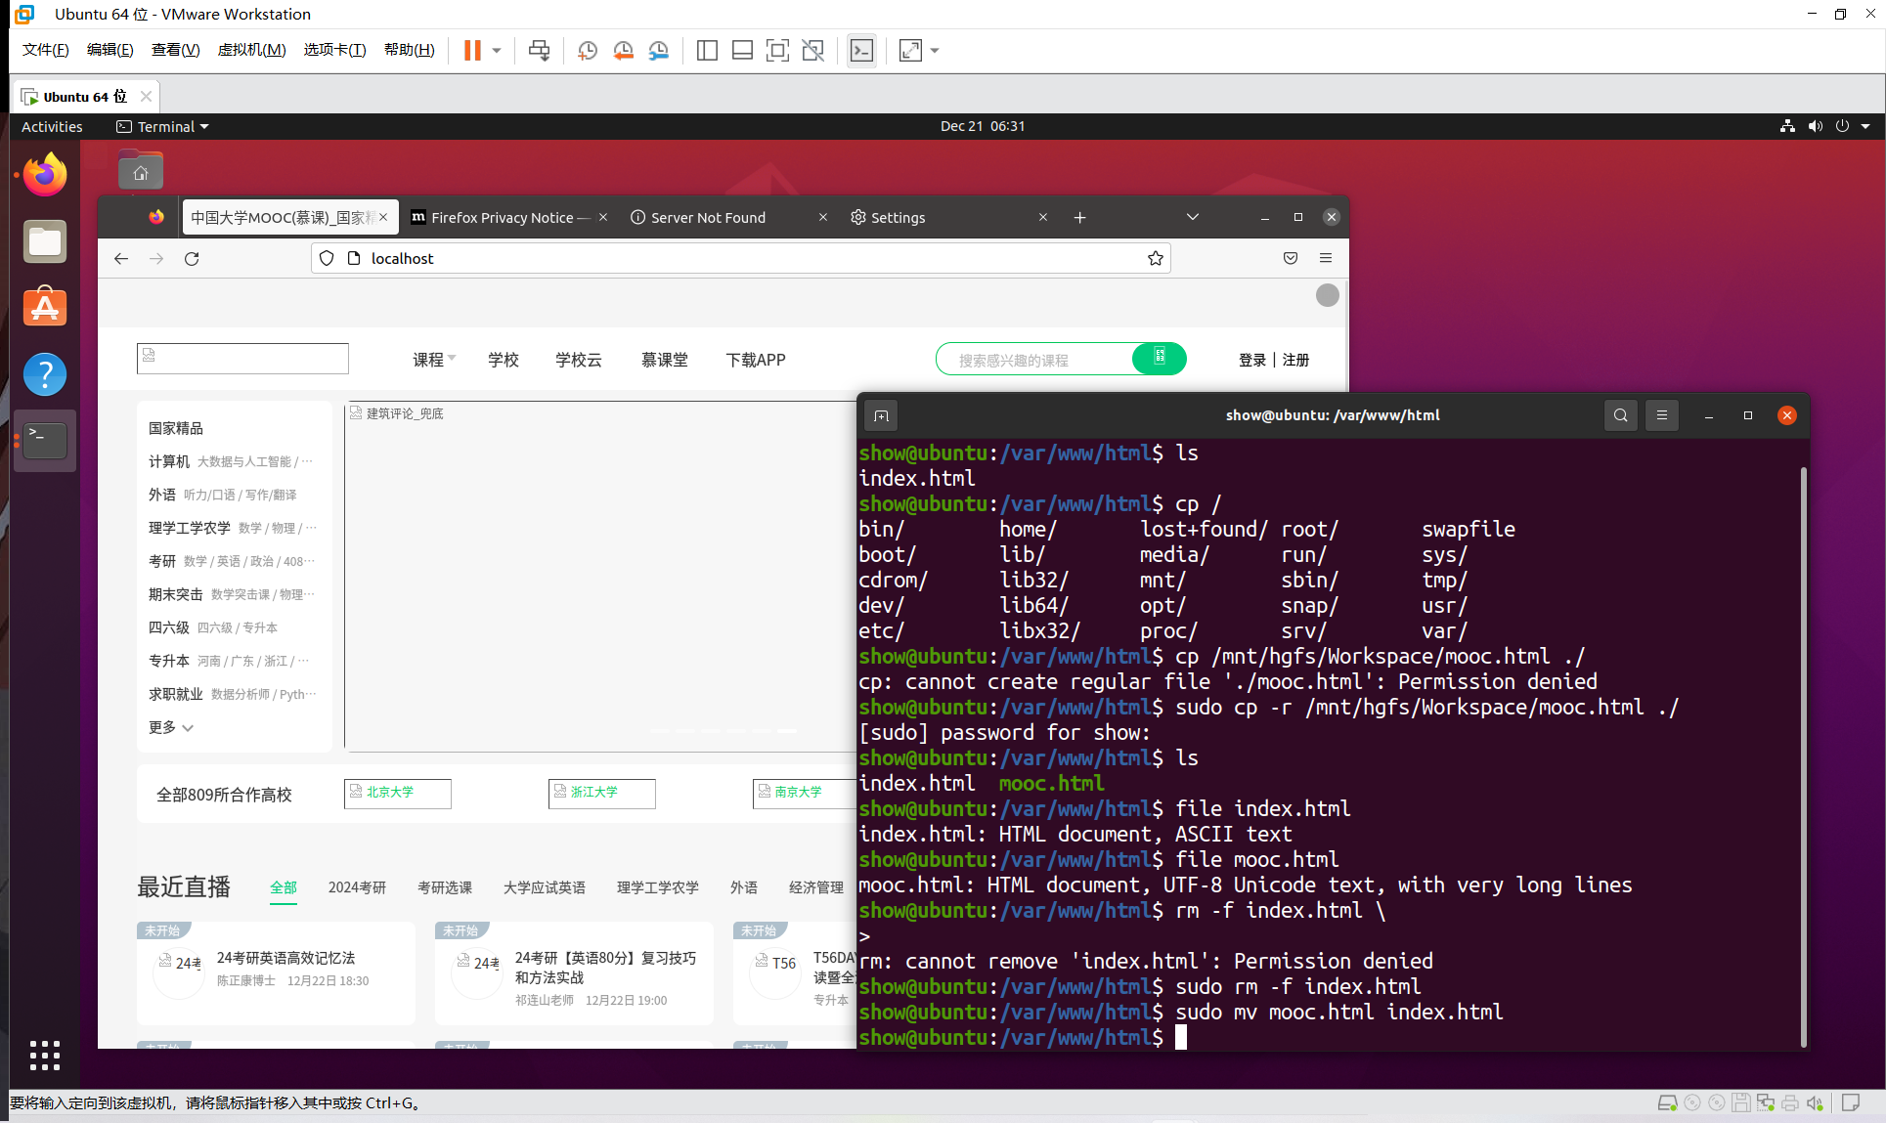

可以通过改变/etc/apache2/ports.conf来进行端口改变，我将默认的80改为99并重启服务后之后使用localhost:99才可进入

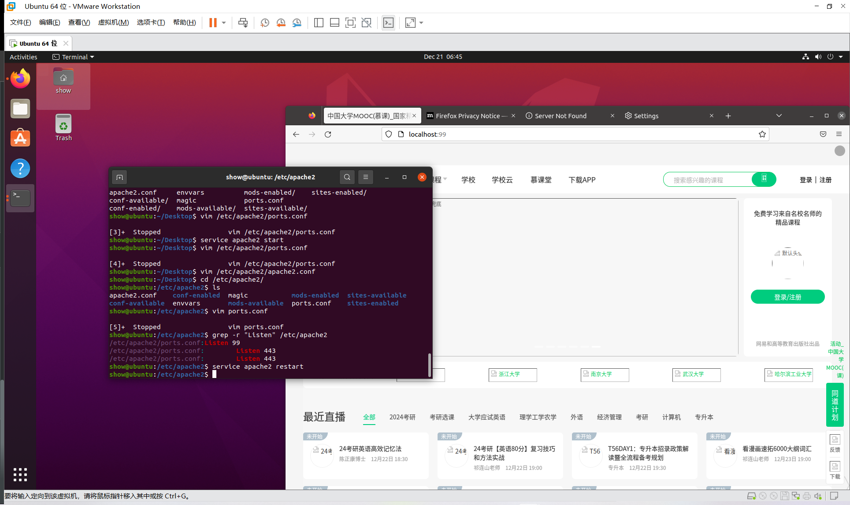

更改根目录，编辑文件./sites-available/000-default.conf，将默认的/var/www/html改为/var/www/dd并在里面放上index.html，重启服务后显示成功。

